МІНІСТЕРСТВО ОСВІТИ І НАУКИ УКРАЇНИ

Черкаський державний технологічний університет

Факультет інформаційних технологій і систем

Кафедра програмного забезпечення автоматизованих систем

**ЗВІТ**

Про виконання лабораторної роботи №1

З дисципліни

«Комп’ютерна дискретна математика»

Перевірив: Виконав:

Старший викладач Студент гр. ПЗС-1944

Мірошкіна І. В. 2-го курсу ФІТІС

Гогулов Я.В

Черкаси 2019

**Лабораторна робота №1**

**Тема:** Множини. Генерація елементів та операцій над множинами.

**Мета:** Засвоїти на практичних прикладах. Поняття множини, операції з множинами.

**Завдання:**

1. Задана універсальна множина U = {1,2…40}

|U| = 40

Необхідно задати множини A, B, C<U, які складаються з натуральних чисел з діапазону від 1 до 40. При чому потужності множин |A| = |B| = |C| = 20.

A = {ai| aiє N , 1 <ai< 40}

B = {bi | biЄ N , 1<bi< 40}

Елементи в множині повторюватись не можуть і задаються окремо, генератор випадкових величин.

C = {Ci = | CiЄ N, 1<Ci<40}

Виконати дії над множинами та перевірити результат на діаграмі Венна.

**Хід роботи**

**Варіант 3.** A || (B!=C); $A∩(B\backslash C)$.



Лістинг програми на мові програмування Pascal:

uses crt;

type mnz=set of byte;

const n=40;

m=20;

procedure init(varmn:mnz);

vari,k:byte;

begin

mn:=[];

for i:=1 to m do

begin

repeat

k:=1+random(n);

until not(k in mn);

mn:=mn+[k];

end;

end;

procedure print(mn:mnz;c:string);

vari:byte;

begin

writeln('Множина ',c);

for i:=1 to n do

if i in mn then write(i:4);

writeln

end;

varx,a,b,c,a1,res:mnz;

i,k:byte;

begin

randomize;

x:=[1..n];

init(a);

init(b);

init(c);

print(x,'x');

print(a,'A');

print(b,'B');

print(c,'C');

a1:=(b-c);

print(a1,'A1');

res:=a*a1;

print(res,'A*(B-C)');

end.

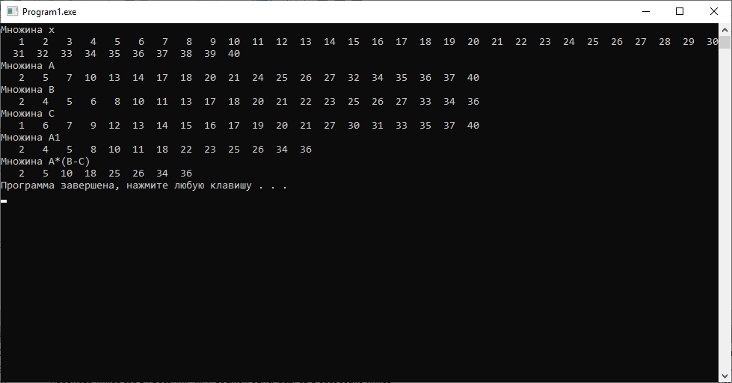

Рис 1. Результат програми

**Діаграма Венна:**

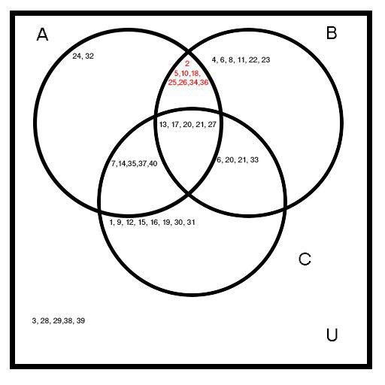

**Висновок:** Я сьогодні на парі засвоїв на практичних прикладах, поняття множини, операції з множинами.